Day04 编程课复盘总结

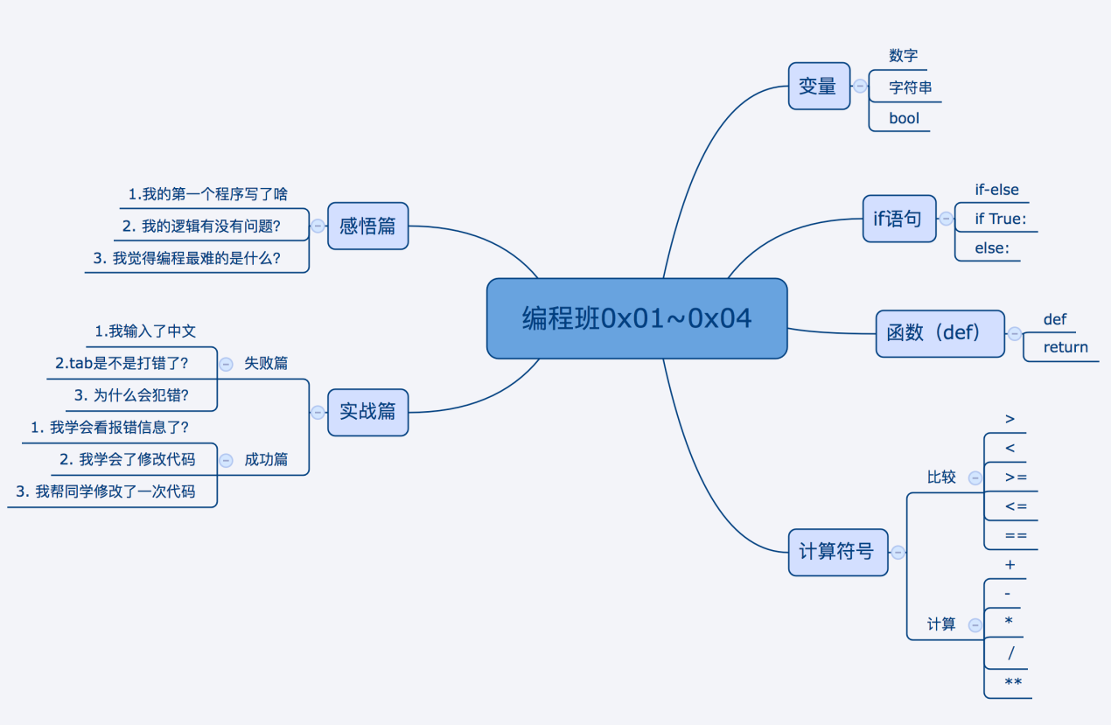

1. 学习的知识点

认识了编程的基本概念—>变量（包括数字、字符串、布尔值）

学习了函数和return 语句，if语句，还测试了一遍基本的运算符号

初步体会了python编程的单一职责原则

1. 我犯的错

1）编程是个很注重细节的事情，字母的大小写，空格的数量，tab键和空格键的使用，代码块有没有对齐都是很重要的。

开始的时候心急，急忙打完就Ctrl+B运行，出来的就是File，往往就是细节出错。

2）day03的作业对return语句理解不是很好，漏掉了要return的参数，改了好几次都是debug，只好再看两遍视频。

1. 初次体会

看到自己写的代码跑通的时候好开心，也充分感受到从思路设计到代码编写到程序跑通的连贯过程。思路很重要，要明确自己写的东西是什么作用，简化思路。